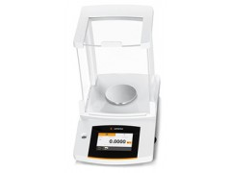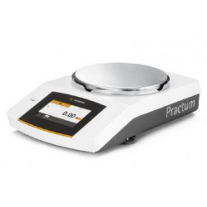
Practum313-1CN Practum612-1CN
• 智能彩色触摸屏；
• 直观的自解释图标及纯文本的中文用户界面；
• 全新的滑屏操作界面，操作更方便、快捷；
• MiniUSB接口可直接将数据传输到Microsoft Excel，无需任何软件，并可设置数据输出间隔；
• 机壳采用防化学品表面处理，可耐受丙酮，易于清洁；
• 完全可拆卸的防风罩设计，使得清洁更方便、更彻底（适用于带防风罩的天平）；
• 监管锁功能可锁定菜单，防止设置被篡改；
• 更多的应用程序：密度、百分比、检重、峰值保持、计数、不稳定状态测量等；
• 可自动识别连接的打印机型号，实现数据打印功能；
• 下部吊钩称重；

技术数据
型号 Practum313-1CN Practum612-1CN
称重能力 克 310 610
可读性 毫克 1 10
可重复性 毫克 1 10
线性 毫克 3 30
一般稳定时间 秒 3 3
称重盘规格 毫米 d 120 d 180
称重室高度 毫米 209
大约净重 千克 4.9 3.1
尺寸：深 *宽 *高 毫米360 *216 *320 360 * 216 * 95

数据接口 Mini USB
– 自动识别标准打印机 YDP40
– 直接向 Microsoft1 Excel 等传输数据而无需使用额外软件
- 可编程、间隔可控的数据输出

监管锁 用于防止意外操作的菜单锁

外壳和防风罩 坚固而易于清洁的外壳，带易于操作的防风罩（如适用）

应用程序 称重；密度；百分比；检查；峰值保持；计数；不稳定条件
防盗锁 肯辛顿锁，可连接防盗锁链
保护罩 所有型号均标配
下部吊钩称重 集成

